**PL – Jihočeský, Plzeňský a Karlovarský kraj s atlasem a jinými pomocníky**

**1/ V přesmyčkách najdi města -** EBCH - CHAOTV - CHPAARITCE - ŠUIESC –

**2/ K městům napiš řeku, na které leží:** Jindřichův Hradec - Písek - Strakonice - Karlovy Vary

**3/ Najdeš v některém z těchto krajů Národní park (když ano, napiš jméno) –**

**4/ Poznej (hrad, zámek) na obrázcích a napiš kraj, ve kterém leží. Nápověda ti snad pomůže**

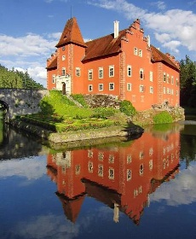 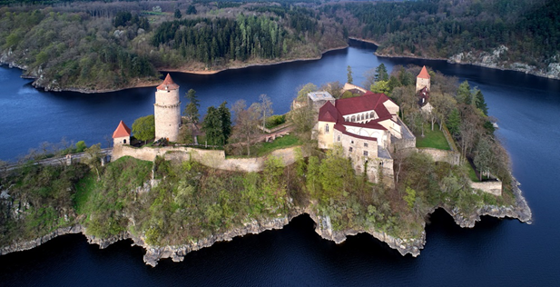

**………….Lhota Na Vltavě –**

**5/ Kde se vaří pivo Budvar –**

**6/ Doplň města do lázeňského trojúhelníku**

**7/ Kolik km pojedeš přibližně po dálnici z Plzně do Rozvadova - hraniční přechod s Německem**

**a) 20km b) 60km c) 150km d) 200km**

